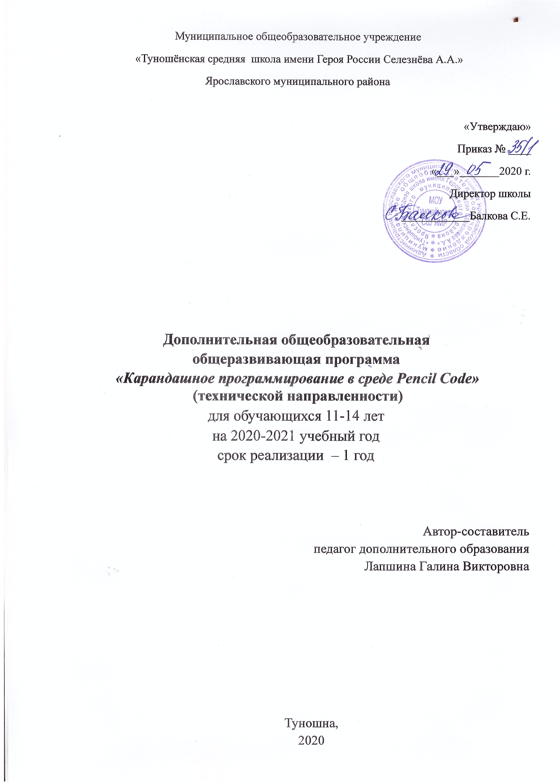

Раздел 1.ПОЯСНИТЕЛЬНАЯ ЗАПИСКА

Направленность
Программа кружка относится к техническому направлению и разработана на основании авторской программы, разработанной Сащенко Л.А., учителя математики и информатики ГБОУ школа № 559 Выборгского района Санкт-Петербург.
Актуальность
Одним из актуальных направлений развития информационных технологий в системе дополнительного образования является программирование. Сегодня техническая и технологическая составляющая профессиональной деятельности меняется очень быстро, на смену существующим технологиям и их конкретным техническим воплощениям быстро приходят новые. В связи с этим возникает необходимость более раннего освоения навыков программирования и развития логического мышления. Наиболее благоприятным для развития логики и навыков программирования блоками является школьный возраст.
Новизна программы заключается в том, что изучение математического содержания происходит через освоение учащимися среды визуально-блочного программирования Pencil Code, в процессе разработки алгоритмов для создания статичных и анимированных изображений. Так как команды среды представлены на английском языке, учащиеся получают возможность изучения и практического использования т.н. «технического» английского языка.
Диагностичность результатов заключается в том, что, во-первых, участники кружка в режиме реального времени могут убедиться в работоспособности программы и правильности выбранного алгоритма, во-вторых, имеют возможность получить независимую оценку участников педагогических сетевых сообществ, в том числе – международных.
Массовость программы обусловлена использованием программного обеспечения, доступного бесплатно через браузер, доступностью обучающих материалов и инструкций, а также математическим содержанием, которое соответствует не только федеральным образовательным стандартам Российской Федерации, но и зарубежным.
Личностно-ориентированный характер программы заключается в формировании у учащихся знаний и умений, востребованных среди подростков в этом возрасте, практической значимостью.
Цель данной программы: овладение навыками программирования и управления исполнителем, развитие творческих и логических способностей, алгоритмического мышления.
Изучение основ карандашного программирования направлено на достижение следующих задач:
- освоить графику черепахи, с целью создания визуального результата,
- сформировать навыки создания и отладки последовательности команд для решения той или иной задачи,
- освоить основные алгоритмические конструкции для решения задач.

Отличительная особенность
Рабочая программа по Блочному программированию позволяет изучать начала программирования с помощью графических блоков, подписи к которым содержат команды. Языки блочного программирования – это хороший способ для учеников начать программировать, для эффективного программирования в среде Pencil Code есть возможность переключаться между текстовым кодом и блоками.
Срок реализации
68 ч. в год (2 час в неделю)
Формы и режим занятий
Занятия проводятся в соответствии с возрастными характеристиками учеников, на основании планирования. Процесс вовлечения учеников в деятельность включает в себя следующие этапы:
- Делай как я (воспроизводящий);
- Поисковый (педагог ставит задачу и вместе с учениками ищет пути ее решения);
- Творческий (задача и выбор способа решения выполняется учениками).
Темы занятий выстроены «от простого к сложному» и направлены на поддержание постоянного интереса к занятиям. Основной формой работы являются занятия в компьютерном классе. Кроме того, планируется участие учеников в конкурсах. Итогом работы учеников является творческий проект на одну из тем. Принципы отбора содержания занятий связан с принципами практико-ориентированности, дидактической спирали, а также с возрастными особенностями развития учащихся.
В основе программы лежит тематический принцип планирования учебного материала.
Возраст детей
Программа рассчитана на учеников 5-6 классов (11-14 лет).
Ожидаемые результаты
В результате занятий учащиеся должны
Знать:
- понятие алгоритма, понятие исполнителя алгоритма, СКИ;
- значение команд исполнителя в среде Pencil Code;
- свойства простейших геометрических фигур на плоскости;
- определение и вид координатной плоскости.
Уметь:
- решать геометрические задачи на построение в среде графического исполнителя;
- применять координаты при построении фигур;
- задавать перемещение объекта в виде формулы и координатным методом;
- выполнять проектные работы.
Формы контроля
Выполнение практических работ в среде блочного программирования, как показатель владения основными понятиями алгоритмических конструкций и команд исполнителя.
Формы подведения итогов
1. Банк творческих разработок - мини-проектов учащихся
2. Совместная презентация по материалам Банка
3. Участие в школьном фестивале проектов

Раздел 2. УЧЕБНО-ТЕМАТИЧЕСКИЙ ПЛАН

№ п.п. | Тема | Количество часов
№ п.п. | Тема | Всего | Теория | Практика
 | ТБ. Введение. | 2 | 1 | 1
 | Начало. Карандашное программирование.  Введение в среду Pencil Code. | 6 | 2 | 4
 | Смайломания | 6 | 3 | 3
 | Чужой код для решения своей задачи | 6 | 1 | 5
 | Циклы | 9 | 1 | 8
 | Геометрия и карандашное программирование | 9 | 2 | 7
 | Холст как координатная плоскость | 4 | 3 | 1
 | Рисуем пейзажи масштабированием | 6 | 1 | 5
 | Четыре черепашки | 6 | 4 | 2
 | Поворотная симметрия и несколько черепашек | 4 | 2 | 2
 | Черепашка рисует паркеты и мозаики | 5 | 3 | 2
 | Итоговый проект | 5 |  | 5
 |  | 68 | 23 | 45

Раздел 3. СОДЕРЖАНИЕ
1.ТБ. Введение.
Знакомство с техникой безопасности работы в компьютерном классе. Безопасность в сети Интернет. Ввод понятий алгоритма, исполнителя алгоритма, системы команд исполнителя, среды исполнителя.
2.Карандашное программирование. Начало. Введение в среду Pencil Code.
Рассматривается среда, её возможности. Pencil Code позволяет программисту использовать «блочный режим», чтобы перетаскивать мышкой блоки для создания программы. Блоки в Pencil Code – это прямое представление основного текстового языка: CoffeeScript, JavaScript, или HTML. Блоки по виду отличаются от текстового кода, они являются только визуальным способом представления и редактирования команд на языке программирования.
Рассматриваются основные правила построения блочных программ и выполняются манипуляции с блоками.
Тестирование идей.
Знакомство с блоком команд рисования (ART). Основные команды рисования: перо, пятно, квадратик: (pen, dot, box, fill).
Команды скорости speed и бесконечной скорости speed Infinity. Основные команды движения MOVE: вперед-назад, повороты вправо-влево (fd, bk, lt, rt, jumpto, moveto).
Команды рисования дуг и окружностей: rt (градусы, радиус), lt (градусы, радиус) Выполнение заданий.
3.Смайломания и подпрограммы.
Хорошее упражнение для ознакомления с командами рисования точками-пятнами — Смайлик. Рисование группы смайликов.
Вывод изображений, текста, речи, музыки.
Освоение способов вывода изображений, текста, речи, музыки.
Понятие подпрограммы. Вызов подпрограммы
4.Чужой код для решения своей задачи
Применение методического приема: дать ученикам изучить готовый
код чужого проекта, после чего поставить задачу создания похожего, но не точно такого!
5.Циклы
Знакомство с условиями и циклами.
Блок условий и циклов
Основные виды циклов
Использование циклов для поворота и рисования черепашкой
6.Геометрия и карандашное программирование
Геометрические фигуры используются в качестве объектов для карандашного программирования, для рисования кодом в pencilcode. Привычные инструменты, такие, как линейка и циркуль, заменяются блочными операторами.
7.Холст как координатная плоскость
Рассматриваются два принципиально отличающихся способа движения черепашки на холсте. Первый - движение по клеточкам
(вперед-назад и поворот на угол), второй - с помощью набора команд moveto и jumpto. Использование переменных и генератора случайных чисел.
8.Рисуем пейзажи масштабированием
Учимся вызывать подпрограммы и функции для создания картины из одинаковых объектов разных размеров (масштабов)
9.Четыре черепашки. Поворотная симметрия и несколько черепашек
Виды симметрии.
Ускорение рисования симметричных фигур введением дополнительных черепашек.
10.Черепашка рисует паркеты и мозаики
Созданием паркетов и мозаик с помощью черепашки на базе геометрических фигур. начнем с простых замощений
11.Итоговый проект.
Создание композиции с использованием освоенных ранее команд.
Публичное выступление с итоговым проектом.

Раздел 4. ОБЕСПЕЧЕНИЕ

Методическое обеспечение
Методическая литература

Материально-техническое обеспечение
Компьютер (педагог и ученики)
Проектор
Принтер
Сеть с выходом в интернет
Учащимся для уроков требуются тетрадь, ручка, цветные карандаши, линейка, циркуль, транспортир

Раздел 5.ФОРМЫ АТТЕСТАЦИИ И ОЦЕНОЧНЫЕ МАТЕРИАЛЫ

Выполнение проектов в среде блочного программирования.
Критерии проектов
- самостоятельность
- полнота выполнения работы
- оригинальность
- эффективность

Раздел 6.СПИСОК ИНФОРМАЦИОННЫХ РЕСУРСОВ

- Программная среда Pencil Code https://pencilcode.net/
- материалы международного образовательного портала Галактика Интел https://edugalaxy.intel.ru/
- Рождественская Л.В. «Карандашное программирование», авторские публикации, разработки и методические материалы, опубликованные на портале “Образовательная галактика Intel”, 2016 г.
https://edugalaxy.intel.ru/index.php?act=attach&type=blogentry&id=52389
- David Bau - An Introduction to Programming (A Pencil Code Teacher's Manual) https://manual.pencilcode.net/
- David Bau - Pencil Code: A Programming Primer http://book.pencilcode.net/
- Дипа Мурэлидхэр , «Введение в «Карандашное Программирование» руководство учителя по Pencil Code», 2016г.
- https://sites.google.com/site/pencilcode2016/home

Дополнительная методическая поддержка – на сайте Л. А. Сащенко
https://sites.google.com/site/kabinet102/zanimatelnaa-matiematika

Календарно-учебный график

№ п.п. | Тема | Тема занятия | Учебная неделя
 | ТБ. Введение. | Техника безопасности и медиабезопасность | 1-я нед
 | ТБ. Введение. | ПР «Алгоритмы и их исполнители» | 1-я нед
 | Начало. Карандашное программирование.  Введение в среду Pencil Code. | Среда Pencil Code и её возможности | 2-я нед
 |  | ПР « Создание аккаунта» | 2-я нед
 |  | ПР «Знакомство с блоком команд рисования (ART)» | 3-я нед
 |  | Команды движения | 3-я нед
 |  | ПР «Дорисуй фигуру» | 4-я нед
 |  | ПР «Создаем свой рисунок» | 4-я нед
 | Смайломания | Дуги и их параметры | 5-я нед
 | Смайломания | ПР «Весёлый смайл, грустный смайл» | 5-я нед
 | Смайломания | ПР «Смайл превращается в…» (начало) | 6-я нед
 | Смайломания | ПР «Смайл превращается в…» (окончание) | 6-я нед
 | Смайломания | Понятие подпрограммы. Вызов подпрограммы | 7-я нед
 | Смайломания | Смайлы - сообщения. Текстовые блоки | 7-я нед
 | Чужой код для решения своей задачи | Использование готового кода для решения своей задачи | 8-я нед
 | Чужой код для решения своей задачи | ПР «Превращаем автомобиль в автобус» | 8-я нед
 | Чужой код для решения своей задачи | ПР «Рисуем дом» | 9-я нед
 | Чужой код для решения своей задачи | ПР «Рисуем цветы и деревья» | 9-я нед
 | Чужой код для решения своей задачи | ПР «Рисуем картину» (начало) | 10-я нед
 | Чужой код для решения своей задачи | ПР «Рисуем картину» (окончание) | 10-я нед
 | Циклы | Понятие цикла. Блок условий и циклов. | 11-я нед
 | Циклы | ПР «Рисуем многоугольники» | 11-я нед
 | Циклы | ПР «Рисуем цветы и радугу» | 12-я нед
 | Циклы | ПР «Экономим место: цикл в цикле» | 12-я нед
 | Циклы | Проект «Мандалы в точечной технике» | 13-я нед
 | Циклы | Проект «Мандалы в точечной технике» | 13-я нед
 | Циклы | ПР «Задачи-проблемы» | 14-я нед
 | Циклы | ПР «Задачи-проблемы» | 14-я нед
 | Циклы | ПР «Задачи-проблемы» | 15-я нед
 | Геометрия и карандашное программирование | Фигуры геометрии в качестве объектов программирования | 15-я нед
 | Геометрия и карандашное программирование | ПР «Рисование правильных многоугольников» | 16-я нед
 | Геометрия и карандашное программирование | ПР «Задачи-вызовы: узоры из многоугольников» | 16-я нед
 | Геометрия и карандашное программирование | ПР «Задачи-вызовы: решётки из многоугольников» | 17-я нед
 | Геометрия и карандашное программирование | ПР «Эффект спирографа» | 17-я нед
 | Геометрия и карандашное программирование | Дуга и её параметры | 18-я нед
 | Геометрия и карандашное программирование | ПР «Рисуем дугами» | 18-я нед
 | Геометрия и карандашное программирование | Проект «Витраж» | 19-я нед
 | Геометрия и карандашное программирование | Проект «Витраж» | 19-я нед
 | Холст как координатная плоскость | Координаты и координатная сетка | 20-я нед
 | Холст как координатная плоскость | ПР «Рисуем свои инициалы» | 20-я нед
 | Холст как координатная плоскость | Рисуем полоски. Введение переменных. | 21-я нед
 | Холст как координатная плоскость | Рисуем дождь. Случайные координаты | 21-я нед
 | Рисуем пейзажи масштабированием | Создание эскизов для пейзажа | 22-я нед
 | Рисуем пейзажи масштабированием | ПР «Создание эскизов для пейзажа» | 22-я нед
 | Рисуем пейзажи масштабированием | ПР «Масштабирование эскизов» | 23-я нед
 | Рисуем пейзажи масштабированием | ПР «Объединение эскизов в один пейзаж» | 23-я нед
 | Рисуем пейзажи масштабированием | ПР Задачи - вызовы | 24-я нед
 | Рисуем пейзажи масштабированием | ПР Задачи - вызовы | 24-я нед
 | Четыре черепашки | Рисуют две черепашки: центральная симметрия. | 25-я нед
 | Четыре черепашки | Рисуют две черепашки: осевая симметрия относительно оси OX. | 25-я нед
 | Четыре черепашки | Рисуют две черепашки: осевая симметрия относительно оси OY. | 26-я нед
 | Четыре черепашки | Рисуют четыре черепашки | 26-я нед
 | Четыре черепашки | Проект «Симметричные преобразования» | 27-я нед
 | Четыре черепашки | Проект «Симметричные преобразования» | 27-я нед
 | Поворотная симметрия и несколько черепашек | Поворотная симметрия. Рисование 6-ю черепашками | 28-я нед
 | Поворотная симметрия и несколько черепашек | Калейдоскоп. Рисование 8-ю черепашками. | 28-я нед
 | Поворотная симметрия и несколько черепашек | ПР Проект «Витражные рисунки и цветы» | 29-я нед
 | Поворотная симметрия и несколько черепашек | ПР Проект «Витражные рисунки и цветы» | 29-я нед
 | Черепашка рисует паркеты и мозаики | Паттерны и создание ряда | 30-я нед
 | Черепашка рисует паркеты и мозаики | Задачи-вызовы: квадраты и круги | 30-я нед
 | Черепашка рисует паркеты и мозаики | Мозаики | 31-я нед
 | Черепашка рисует паркеты и мозаики | ПР Проект «Создание мозаики» | 31-я нед
 | Черепашка рисует паркеты и мозаики | ПР Проект «Создание мозаики» | 32-я нед
 | Итоговый проект | ПР «Работа над итоговым проектом» | 32-я нед
 | Итоговый проект | ПР «Работа над итоговым проектом» | 33-я нед
 | Итоговый проект | ПР «Работа над итоговым проектом» | 33-я нед
 | Итоговый проект | ПР «Презентация проекта». Публичное выступление | 34-я нед
 | Итоговый проект | ПР «Презентация проекта». Публичное выступление | 34-я нед

